קורס מניעת זיהומים לאחים ואחיות העוסקים בגריאטריה - הנחיות לביצוע והגשת עבודה 

רקע:
מטרת העבודה היא יישום שינוי ארגוני לשיפור מתמיד, מצטבר ומקדם של תהליכי עבודה , בטיחות וטיפול בחולה בתחום מניעת זיהומים.
המטרה של שיפור איכות = continuous quality improvement יכולה לכלול שיפור פעולות, תוצאות, סביבת עבודה משופרת או תואמת לרגולציה.
כלים לכתיבת תוכניות עבודה לשיפור הנפוצות לשימוש כוללות : ניהול רזה, 6 סיגמה, קייזן, , S5, Plan-Do-Study-Act (PDSA)ועוד

מתכונת העבודה :
- העבודה תתבצע במתודולוגיה של PDSA או מתודולוגיה של לימור עמירם-ייעוץ ארגוני לביצוע וכתיבת תוכנית עבודה בתחום מניעת זיהומים
בהתאם לצרכי מערכת הבריאות שבו אתם עובדים ופועלים בנושאים הקשורים לכשירות המקצועית של אחות נאמנת זיהומים שהועברו בקורס :
מומחיות ידע בנושא, תוכניות הדרכה ולימוד, עשיייה נתמכת ראיות, מנהיגות וניהול, מחקר קליני .

- הנחיות כלליות איך כותבים תוכנית עבודה?
- תחילה תיאור קצר של הפרויקט. עליו להסביר על מה הפרויקט, על מה הוא מכוון להשיג או על מי הוא מכוון.
- מה היעדים של הפרויקט שלך? ניתן לפרק ליעדים ארוכי טווח או קצרי טווח.
- ודא שהיעדים שלך "חכמים " - ספציפיים, ניתנים למדידה, ניתנים להשגה, רלוונטיים ומתוזמנים.
- רשום את המשאבים העשויים להזדקק לביצוע כל אחת מהמשימות. בהקשר מקצועי, אלה יכולים לכלול תקציב כספי, מכונות, תוכנות וכו ‘, ובהקשר אקדמי אלה יכולים להיות ספרים, עבודות מחקר וכו’.
- זהה את מי שצריך להיות אחראי להשלמת כל אחת מהמשימות. והוסף לוחות זמנים. תוכל להשתמש בתרשים Gantt כאן כדי לתאר את סדר המשימות ומשך הזמן או פשוט לשים תאריכי התחלה וסיום.
- האם ישנם מכשולים שעלולים להאט אתכם בדרך להשגת יעדיכם? אתה יכול גם להזכיר את אלה יחד עם אמצעי הזהירות שאתה צריך לנקוט.
- שימו לב כיצד תוכלו למדוד את הצלחתכם או לזהות מתי עמדתם ביעדים .

- ביצוע העבודה בקבוצה של 4 -3 איש. סה"כ 6 קבוצות עבודה .
- יש להגיש רשימת המשתתפים בקבוצה, ראש הקבוצה ונושא הנבחר – עד __________________מפגש שלישי בקבוצת וואטסאפ של הקורס .
- העבודה תוצג על גבי 2-3 שקפים בתוכנת POWER POINT , שקף אחד יכלול את קבוצת המשתתפים והפרויקט הנבחר, שקפים נוספים יכלול את תכני העבודה בפורמט PDCA פרק PLAN בלבד או בפורמט של לימור עמירם במלואו.
- משך הצגה 10 דקות לכל קבוצה בזום במפגש השביעי בתאריך ________________.

- להלן שתי שיטות/פורמט לבחירתכם ולשימושכם בכתיבת העבודה :
- תוכנית עבודה לפי לימור עמירם (פורמט לדוגמה)

המטרה | יעדים | משימה/ פעולות לביצוע לצורך השגת המטרה | תשומות נדרשות  (משאבים) | גורם אחראי ומשתתפים | מדדים להערכה | לו"ז לסיום | בקרת תדירות ואופן ביצוע
האם המטרות מתייחסות לטווח קצר וארוך?  האם המטרות מתייחסות לקהל יעד? | האם היעדים מדידים (כמותיים)?  ספציפיים(התנהגותיים)?  ברי השגה?  מנוסחים באופן חיובי? | האם הפעולות ריאליות?  בשיתוף פעולה של צוות רב מקצועי?  בשיתוף עם גורמי הנהלה רלונטיים?  מגוונות ומקיפות לצורך השגת המטרה? | זמן  כוח אדם  ציוד  עלויות | האם לכל יעד הוגדר האחראי לביצוע?  האם הגדרת האחריות ריאלית בהתאם לסמכות ולפעולה הנדרשת? | האם לכל יעד הוגדרו מדדים להערכה?  האם המדדים כמותיים ואובייקטיביים? | האם נקבעו לוחות זמנים לסיום כל פעולה?  האם לוחות הזמנים ריאליים? | האם נקבעו נקודות זמן לבדיקת מידת ההתקדמות להשגת היעד?

- תוכנית עבודה לפי PDCA – Plan-Do-Check-Act //תכנן-עשה–בדוק–פעל.
PDCA הומצאה בשנת 1930 על-ידי Walter Shewhart שהיה סטטיסטיקאי בארצות הברית במעבדות בל.
בשלב מאוחר יותר 1950 השיטה תופעלה בהצלחה על-ידי Dr. Edward W. Deming (כיום השיטה ידועה בשם "גלגל דמינג".)
הרעיון מאחורי השיטה הוא לחפש כל הזמן אפשרויות לשיפור תהליכים.
המטרה אף פעם לא מושגת, או שהאתגר אף פעם לא נעלם.
בכל פעם שמסיימים לבצע שיפור תהליך, מתחילים לתכנון את השיפור הבא.
השיטה כולל 4 שלבים אשר יש לבצעם האחד אחרי השני כמפורט:
- P – תכנן: הגדרה ממוקדת של הבעיה ואיתור פתרון.
את הפתרון יש לפרוט ליעדים ומטרות אשר מספקים תשובות לשאלות האלה: מה הפתרון לבעיה? מה הפעולות אשר יש לבצע כדי ליישם את הפתרון? מי יבצע את הפעולות ומתי?
- D – עשה: פעל על-פי התכנון.
מומלץ בשלב זה לבחון את הפתרון באופן ניסיוני לוודא את סיכויי ההצלחה לפני יישום הפתרון באופן מלא.
- C- בדוק: יש לקבוע אבני דרך במהלך יישום הפתרון, בהם יש לבצע בקרות מול מדדי הצלחה לאיתור פערים ככל שיש, בין מה שבוצע מול מה שתוכנן.
בשלב זה יש לקבל החליטה, האם הפתרון והיישום אפקטיבי או שכדאי להפסיק את התהליך ולבטל את המשך היישום.
- A- פעל: אם הושגו היעדים והמטרות אשר הוגדרו, יש להפוך את הפתרון לחלק משגרת העבודה.
יש לבדוק האם ניתן ליישם את פתרון בקנה מידה גדול יותר, למשל: לצרף או לשתף את הפתרון עם פונקציות אחרות בארגון (מחלקות או תהליכים אחרים) או מחוץ לארגון (ספקים, לקוחות).
בסיום ביצוע כל ארבע השלבים, מתחיל סבב נוסף של קבלת החלטות על מעגל שיפורים נוסף, לפי הצורך והעניין.
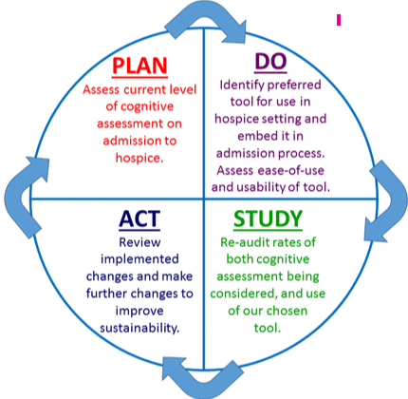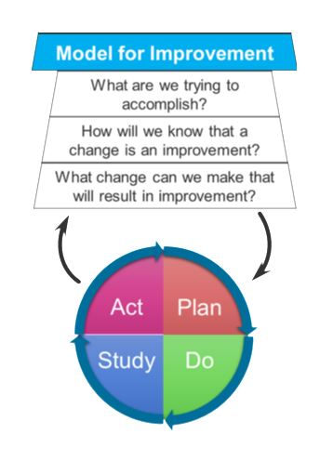

פורמט לדוגמה- PDSA

מחלקה/יחידה/ שירות
שם הפרויקט
תכנון PLAN
זיהוי הבעיה והגורמים לה
מטרה
תיאור מצב קיים
הגדרת המדד לשיפור
יעד לשיפור ( כמותי )
שיטת איסוף נתונים
כלי איסוף הנתונים
תדירות איסוף הנתונים
תכנון תהליך השיפור
תאריך סיום שלב התכנון
בצע DO
הצגת תוצאות המדידה באופן כמותי ומובנה. (לדוגמה בצורה גרפית או טבלה )
פירוט הפעולות המשפרות שבוצעו בפועל
DO תאריך סיום שלב ה-
-למד STUDY
בדיקת הממצאים שהתקבלו באיסוף הנתונים והשוואה למתכונן ( האם התוצאות שהושגו תואמות את היעד ? )
ניתוח הפערים במידה וקיימים סיבות לפערים
תאריך סיום שלב ה- STUDY
פעל -ACT
המלצות לשיפור(כדוגמת כתיבת או עדכון נוהל, קיום ישיבות צוות , דיון רב מקצועי, שינוי מבני, שינוי במערכות המידע )
פירוט תכנית ההטמעה לשיפור בתהליכי המחלקה
פירוט ההמלצה לגבי מעגל השיפור הבא
תאריך סיום שלב ה-פעל
ACT

דרישות הקורס:
מומלץ על כל משתתף בקורס להגיש תכנית עבודה בשיתוף עמיתים למקצוע .
הגשת עבודה מהווה 10% מהציון הכללי של הקורס .
ציון עבור עבודה : עובר/ לא עובר.

משוב עמיתים לעבודה: קישור https://forms.gle/7s4DP55D35bFdUTZ8

הנושא של הפרויקט | האם הנושא מוצג באופן ברור?  מוגדר לקהל יעד ומתייחס לתווך זמן ?
הגדרת היעדים | האם היעדים מדידים והתנהגותיים ?
המשימות שנבחרו | האם המשימות משיגות את המטרה ?
המדדים שנבחרו | האם הוגדרו מדדים כמותיים ואוביקטיביים ?  האם המדדים הוגדרו בצורה נכונה?
לוח זמנים ובקרת תדירות ביצוע | הוגדר וריאלי לביצוע?
התרשמות כללית:

